Medellín, agosto 31 de 2025

Institución Universitaria Digital de Antioquia

Jorge Albeiro Jaramillo Avilés

Johan Stiven Orrego Arias

Bases de Datos II

Actividad de Aprendizaje 1

Docente: Antonio Jesús Valderrama

**Introducción**

El análisis de datos en empresas requiere estructuras que faciliten consultas eficientes y reportes estratégicos. El modelo estrella es una técnica ampliamente utilizada en inteligencia de negocios, especialmente para la construcción de Data Marts. Este documento presenta el diseño de un modelo estrella basado en la base de datos Jardinería, centrado en el análisis de ventas.

**Objetivos**

• Diseñar un modelo estrella que represente de forma efectiva el proceso de ventas en la empresa Jardinería.  
• Identificar las dimensiones clave que afectan el análisis de las ventas.  
• Establecer relaciones entre la tabla de hechos y las dimensiones para asegurar integridad y eficiencia.

**Planteamiento del problema**

La base de datos transaccional de Jardinería contiene una estructura relacional tradicional orientada al registro operativo. Esta disposición no está optimizada para responder preguntas estratégicas sobre desempeño comercial, tendencias de clientes, o análisis temporal. Se requiere una estructura dimensional que simplifique y agilice este tipo de análisis.

**Análisis del problema**

Se identificó que las transacciones de ventas están distribuidas en varias tablas: clientes, empleados, productos, pedidos y detalles de pedido. Estas relaciones dificultan el análisis directo de KPIs como volumen de ventas por región, desempeño por empleado, o productos más vendidos. Una reestructuración hacia un modelo dimensional facilitará este tipo de consultas.

**Propuesta de la solución**

Se propone un modelo estrella centrado en la tabla de hechos HECHOS_VENTAS, la cual registra las ventas realizadas. Esta tabla se conecta a las siguientes dimensiones: cliente, empleado, producto y tiempo. Cada dimensión contiene atributos descriptivos que permitirán análisis detallados y segmentados.

A continuación, se presenta el diseño del modelo estrella propuesto:

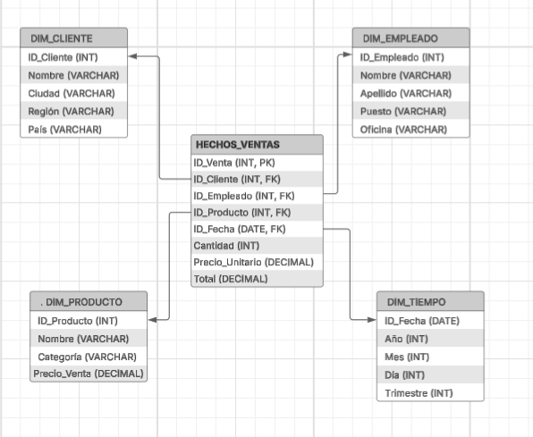

Enlace del diseño en Lucidchart:

<https://lucid.app/lucidchart/aa0f8726-d72e-4713-9f6f-cf045ea78215/edit?page=0_0&invitationId=inv_68ddb2ee-9485-471d-83e5-5c4af1d36342#>

**Dimensiones Propuestas**

1. DIM_CLIENTE:  
 - ID_Cliente (INT)  
 - Nombre (VARCHAR)  
 - Ciudad (VARCHAR)  
 - Región (VARCHAR)  
 - País (VARCHAR)

2. DIM_EMPLEADO:  
 - ID_Empleado (INT)  
 - Nombre (VARCHAR)  
 - Apellido (VARCHAR)  
 - Puesto (VARCHAR)  
 - Oficina (VARCHAR)

3. DIM_PRODUCTO:  
 - ID_Producto (INT)  
 - Nombre (VARCHAR)  
 - Categoría (VARCHAR)  
 - Precio_Venta (DECIMAL)

4. DIM_TIEMPO:  
 - ID_Fecha (DATE)  
 - Año (INT)  
 - Mes (INT)  
 - Día (INT)  
 - Trimestre (INT)

**Tabla de Hechos: HECHOS_VENTAS**

Campos y tipos de datos:  
• ID_Venta (INT, PK)  
• ID_Cliente (INT, FK)  
• ID_Empleado (INT, FK)  
• ID_Producto (INT, FK)  
• ID_Fecha (DATE, FK)  
• Cantidad (INT)  
• Precio_Unitario (DECIMAL)  
• Total (DECIMAL)

**Conclusiones**

El modelo estrella propuesto permite transformar los datos operacionales de Jardinería en una estructura orientada al análisis. Esto facilitará el monitoreo de KPIs, análisis de tendencias, y mejora en la toma de decisiones. El uso de dimensiones bien definidas y una tabla de hechos central asegura una arquitectura clara, escalable y optimizada para consultas.